4. Maraton Uśmiechu – Uśmiech podaj dalej
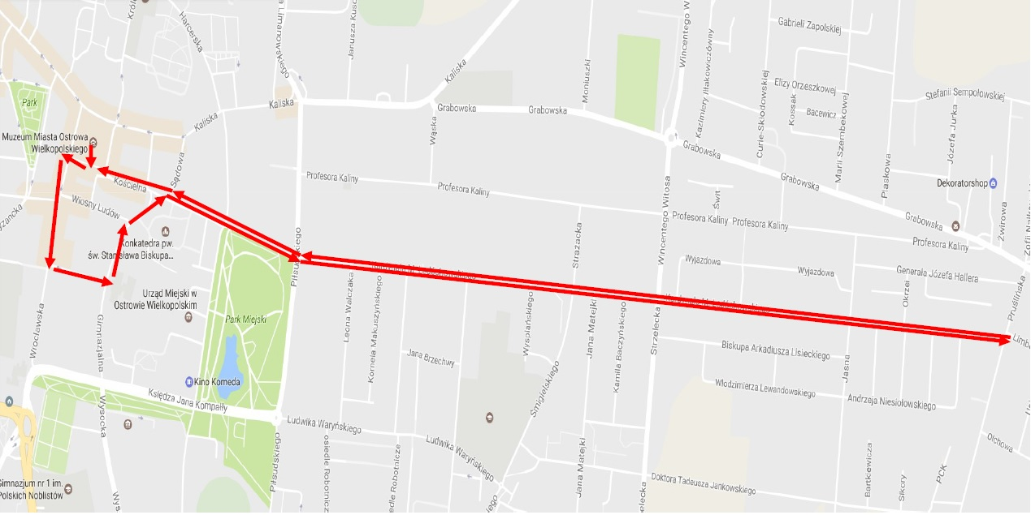

Biuro zawodów
depozyt





Ostrów Wielkopolski, 20 maja 2018

